关于变更中山市小榄镇埒西一股份合作经济联合社-粤（2020）中山市不动产权第0264801号用地规划条件公示的通告

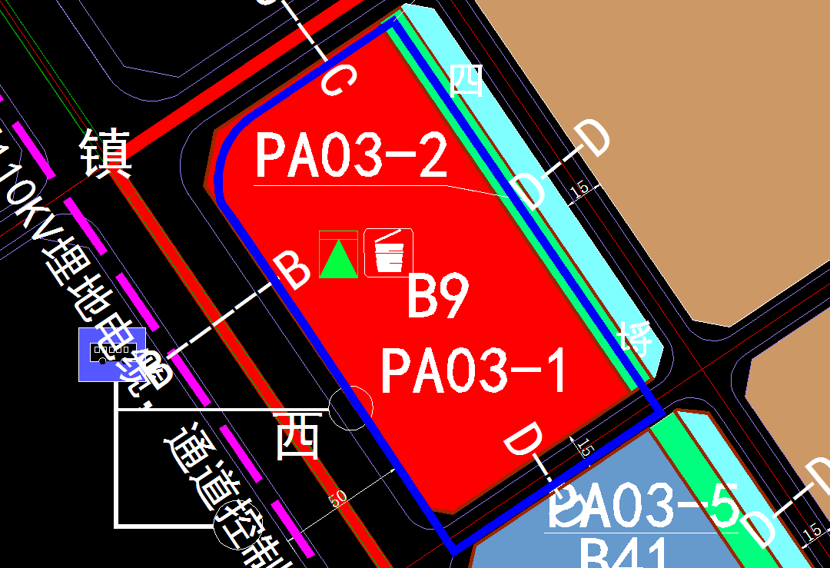
用地位置示意图
不动产权证号粤（2020）中山市不动产权第0264801号用地位于中山市小榄镇埒西一社区，使用权面积为16769.90平方米，使用权类型为集体自用，用途为其他商服用地，土地使用权人为中山市小榄镇埒西一股份合作经济联合社，现土地使用权人申请变更该宗用地规划条件。
我局已受理其申请，根据公开、公平、公正原则，现对该宗地规划条件变更进行公示，公示如下：
该用地在小榄镇土规中规划为建设用地；在小榄镇总规中规划为建设用地；在控规《中山市小榄镇P分区PA街区控制性详细规划(2020)》(中府函〔2020〕300号,控规已论证并入库）PA03-1地块中规划为B9 其它服务设施用地；用地规划指标：容积率≤3.0，绿地率（%）≥25，建筑密度（%）≤40，建筑限高40米。配套设施：规划10KV开关站1座，建筑面积≥40平方米;垃圾收集点1处，建筑面积≥10平方米。
依据控规《中山市小榄镇P分区PA街区控制性详细规划(2020)》，用地规划条件指标变更为：
用地性质：B9 其它服务设施用地
用地规划指标：容积率≤3.0，绿地率（%）≥25，建筑密度（%）≤40，建筑限高40米。配套设施：规划10KV开关站1座，建筑面积≥40平方米;垃圾收集点1处，建筑面积≥10平方米。
根据《中华人民共和国城乡规划法》相关规定，现就该事项予以公示，公示时间为公示通告发布开始为期十天。在公示期内如对上述事项有意见或建议，请使用真实姓名及联系方式，以书面形式反馈到以下地址：中山市小榄镇民安中路138号中山市自然资源局第二分局，逾期视为无异议。

联系人：丘工 联系电话：22117800
中山市自然资源局第二分局

